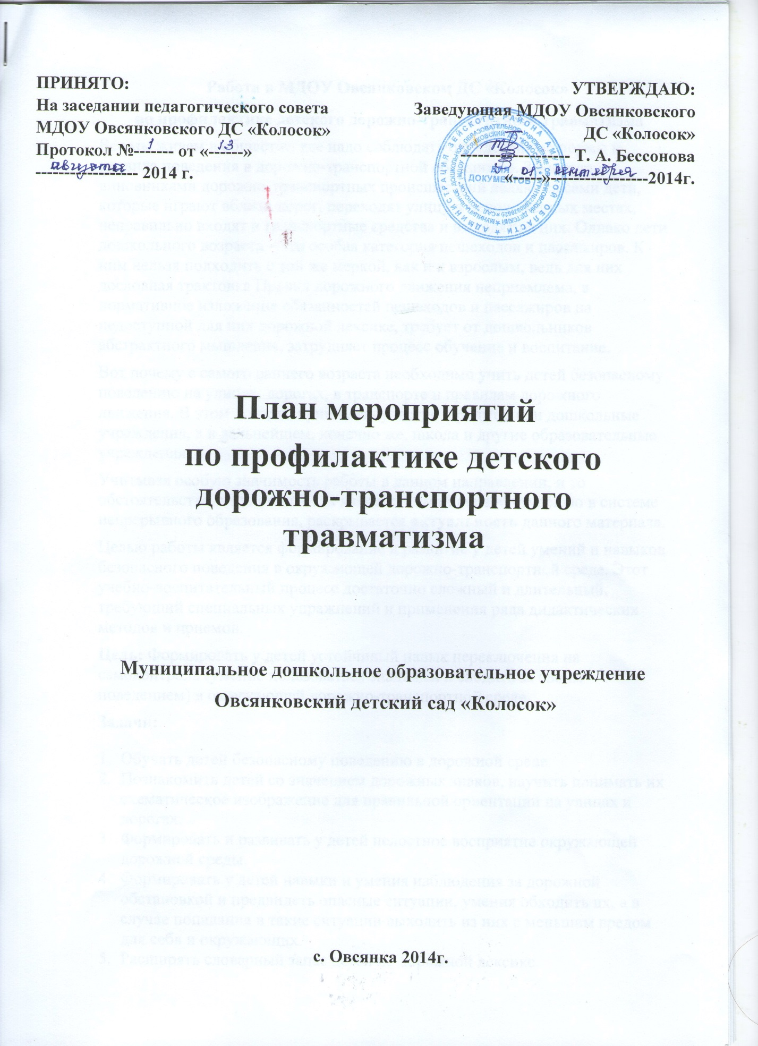

Работа в МДОУ Овсянковском ДС «Колосок»

по профилактике детского дорожно-транспортного травматизма
Все мы живем в обществе, где надо соблюдать определенные нормы и правила поведения в дорожно-транспортной обстановке. Зачастую виновниками дорожно-транспортных происшествий являются сами дети, которые играют вблизи дорог, переходят улицу в неположенных местах, неправильно входят в транспортные средства и выходят из них. Однако дети дошкольного возраста – это особая категория пешеходов и пассажиров. К ним нельзя подходить с той же меркой, как и к взрослым, ведь для них дословная трактовка Правил дорожного движения неприемлема, а нормативное изложение обязанностей пешеходов и пассажиров на недоступной для них дорожной лексике, требует от дошкольников абстрактного мышления, затрудняет процесс обучение и воспитание.
Вот почему с самого раннего возраста необходимо учить детей безопасному поведению на улицах, дорогах, в транспорте и правилам дорожного движения. В этом должны принимать участие и родители, и дошкольные учреждения, а в дальнейшем, конечно же, школа и другие образовательные учреждения.
Учитывая особую значимость работы в данном направлении, и то обстоятельство, что детский сад является самой первой ступенью в системе непрерывного образования, раскрывается актуальность данного материала.
Целью работы является формирование и развитие у детей умений и навыков безопасного поведения в окружающей дорожно-транспортной среде. Этот учебно-воспитательный процесс достаточно сложный и длительный, требующий специальных упражнений и применения ряда дидактических методов и приемов.
Цель: Формировать у детей устойчивый навык переключения на самоконтроль (умение пользоваться знаниями и следить за своим поведением) в окружающей дорожно-транспортной среде.
Задачи:
- Обучать детей безопасному поведению в дорожной среде.
- Познакомить детей со значением дорожных знаков, научить понимать их схематическое изображение для правильной ориентации на улицах и дорогах.
- Формировать и развивать у детей целостное восприятие окружающей дорожной среды.
- Формировать у детей навыки и умения наблюдения за дорожной обстановкой и предвидеть опасные ситуации, умения обходить их, а в случае попадания в такие ситуации выходить из них с меньшим вредом для себя и окружающих.
- Расширять словарный запас детей по дорожной лексике.
- Воспитывать дисциплинированность и сознательное выполнение правил дорожного движения, культуру поведения в дорожно-транспортном процессе.
- Активизировать работу по пропаганде правил дорожного движения и безопасного образа жизни среди родителей.
Принципы:
- Принцип индивидуального и дифференцированного подхода, т.е. учет личностных, возрастных особенностей детей и уровня их психического и физического развития.
- Принцип взаимодействия дети – дорожная среда. Чем меньше возраст ребенка, тем легче формировать у него социальные чувства и устойчивые привычки безопасного поведения. Пластичность нервной системы ребенка позволяет успешно решать многие воспитательные задачи.
- Принцип взаимосвязи причин опасного поведения и его последствия: дорожно-транспортного происшествия. Дошкольники должны знать, какие последствия могут подстерегать их в дорожной среде. Однако нельзя чрезмерно акцентировать их внимание только на этом, т.к. внушая страх перед улицей и дорогой можно вызвать обратную реакцию (искушение рискнуть, перебегая дорогу или неуверенность, беспомощность и обычная ситуация на дороге покажется ребенку опасной).
- Принцип возрастной безопасности. С раннего детства следует постоянно разъяснять детям суть явлений в дорожной среде, опасность движущихся объектов. Необходимо формировать, развивать и совершенствовать восприятия опасной дорожной среды, показывать конкретные безопасные действия выхода из опасной ситуации.
- Принцип социальной безопасности. Дошкольники должны понимать, что они живут в обществе, где надо соблюдать определенные нормы и правила поведения. Соблюдение этих правил на дорогах контролирует Госавтоинспекция.
- Принцип самоорганизации, саморегуляции и самовоспитания. Этот принцип реализуется при осознании детьми правил безопасного поведения. Для подкрепления самовоспитания нужен положительный пример взрослых, следовательно, необходимо воспитывать и родителей детей.
- Повышение активности родителей и детей к обеспечению безопасности дорожного движения.

Этапы реализации:
I этап – 2 младшая группа (дети 3-4 лет);
II этап – средняя группа (дети 4-5 лет);
III этап – старшая группа (дети 5-6 лет);
IV этап – подготовительная группа (дети 6-7 лет).
Ресурсное обеспечение:
- Уголки дорожного движения в групповых помещениях, холле детского сада, на территории ДОУ
- Наглядный материал: транспорт различного функционального назначения, настольно – печатные игры, дидактические игры по ПДД; плакаты, иллюстрации, сюжетные картинки, отражающие дорожные ситуации; видеокассеты по ПДД, атрибуты для сюжетно-ролевой игры « Транспорт», дорожные знаки.
- Методический инструментарий.
- Библиотечка «Школа светофорных наук»
Результаты работы:
- Расширение представлений детей об окружающей дорожной среде и правилах дорожного движения.
- Сформированность навыков спокойного, уверенного, культурного и безопасного поведения в дорожно-транспортной среде.
- Умения детей предвидеть опасные ситуации и обходить их.
- Повышение активности родителей, воспитателей и детей к обеспечению безопасности дорожного движения.

Организация работы с дошкольниками
Обучение правилам дорожного движения даст желаемый результат, если оно прочно связано со всеми разделами программы ( развитие речи, физическая культура, музыкальные занятия и др), внедрено во все виды деятельности ребенка ( занятия, игра, самостоятельная деятельность). Организация такой работы не должна быть одноразовой акцией. Ее нужно проводить регулярно, планово, систематически.
Формы работы с дошкольниками: Наблюдения, экскурсии, чтение художественной литературы, заучивание стихов, рассматривание картин и иллюстраций, занятия, развлечения, конкурсы, соревнования, игры ( подвижные, дидактические, сюжетно-ролевые), просмотр видео-диафильмов, беседы, обсуждение ситуаций, самостоятельная деятельность.
( Приложение 1)

Организация работы с педагогами
Чтобы уберечь ребенка от несчастных случаев на дороге, необходимо научить его безопасному поведению. Первым учителем, который может помочь решить эту задачу, должен стать воспитатель детского сада. Однако, чтобы педагог смог доступно и правильно донести до ребенка необходимые знания, требуется специальная подготовка воспитателя. Для ее реализации заведующий МДОУ организуют следующие формы работы с сотрудниками:
Инструктаж по предупреждению детского дорожно-транспортного травматизма; тематические семинары, семинары-практикумы, консультации, конференции; обучение на проблемных тематических курсах; изучение методического инструментария; организация деловых игр, конкурсов, выставок, мастер-классов; показ открытых занятий; тематический контроль. (Приложение 2)

Организация работы с родителями
Вся работа с детьми по воспитанию у них навыков безопасного поведения на улицах города должна происходить в тесном взаимодействии с родителями, поскольку семья является важнейшей сферой, определяющей развитие личности ребенка в дошкольном возрасте.
Формы работы с родителями: Индивидуальная педагогическая помощь (беседы, консультации), встречи с сотрудниками ГИБДД, врачами травматологами; просмотр открытых занятий, инсценировок по теме; изготовление атрибутов для сюжетно-ролевых игр, моделей светофора, дорожных знаков; участие родителей в тематических соревнованиях, конкурсах; общие и групповые собрания; анкетирование, диспуты; тематические выставки (рисунки, художественная и методическая литература, дидактические игры), оформление стендов в родительском уголке
(«Взрослые, вам подражают!», «О значении обучения детей ПДД» и др).
(Приложение 3)

Тематический контроль.
«Организация работы по профилактики детского дорожно-транспортного травматизма»
Цель: Анализ работы по обучению детей правилам дорожного движения в разных видах деятельности.
Сроки проведения: Согласно графика
Материалы тематического контроля:
- Карта - анализ « Организация педагогической работы по предупреждению детского дорожно - транспортного травматизма»
- Протокол обследования предметно - развивающей среды.
- Диагностические карты по проверке знаний правил дорожного движения (детей дошкольного возраста)
- Анкетирование родителей
Анализ результатов тематического контроля: Справка по тематическому контролю
План тематического контроля.
№ | Направление работы | Методика
1 | Обследование знаний и умений детей | - Беседы с детьми  - Анализ диагностики
2 | Оценка профессиональных умений воспитателя | - Собеседование с педагогами по программе  -Анализ организации педагогической работ по предупреждению детского дорожно- транспортного травматизма  -Анализ проведения занятий
3 | Создание условий | - Посещение групп  - Анализ ПРС с точки зрения ее содержания ( наличие демонстрационного материала, дорожных знаков, дидактических игр по ПДД и др)
4 | Оценка планирования работы | - Проверка планирования занятий, елевых прогулок, индивидуальной работы с детьми
5 | Работа с родителями | - Анализ наглядной - информации для родителей  -Анализ планов  -анкетирование

